75.41/95.15 - Algoritmos y Programación II

Cátedra Calvo - 2do cuatrimestre 2021

Trabajo Práctico 2: TATETI Ver 2.0

NOMBRE Y APELLIDO | PADRÓN | CORREO
Hernan Mario Lagarde | 105827 | hlagarde@fi.uba.ar
Agustin Corro Molas | 106529 | acorro@fi.uba.ar
Pablo Hernan Veron | 105062 | pveron@fi.uba.ar
Fortunato Julian Ramos | 95433 | fjramos@fi.uba.ar
Luciano Torrano | 101301 | ltorrano@fi.uba.ar
Elias Edgar Mendoza | 104607 | emendoza@fi.uba.ar
 | CORRECTOR T.P.
Sergio Sirotinsky | - | sergio.sirotinsky@bbva.com

Informe del trabajo “TATETI Ver. 2.0”.

Estudio previo a la realizacion del trabajo

Primero se penso en como va a ser la estructura del programa analizando los requerimientos para el funcionamiento del juego evitando caer en la redundancia y resolverlo de una manera eficaz . Aplicando el concepto de divide y venceras mas lo aprendido de Algo y Prog I sobre modularizacion y estructuracion. Como este proyecto es aproximadamente una Expansion del trabajo practico anterior TATETI Ver 1.0, se lo utilizó como base para la realizacion de este trabajo.

Al tratarse de una version para multijugador, su complejidad del mismo se incrementa ya que no tiene valores constantes prefijados como la cantidad de jugadores y tamaño del tablero. Por lo que se tuvo que implementar tipos de datos abstractos estructurads y memoria dinamica por el posible gran cantidad de informacion que se pueda manejar.

El tablero ya no es uno de 2 dimensiones con ancho y largo. Ahora se agrego una tercera que es la profundidad haciendo del tablero en tres dimensiones. Debido a esto el estudio de las casilleros contiguos para afirmar la linea de fichas y declarar al ganador se incrementa. El numero de fichas tambien aumenta y esta relacionado con la cantidad de jugadores que van a jugar durante la partida.

Posibles formas para alcanzar la linea de fichas y ganar la partida.
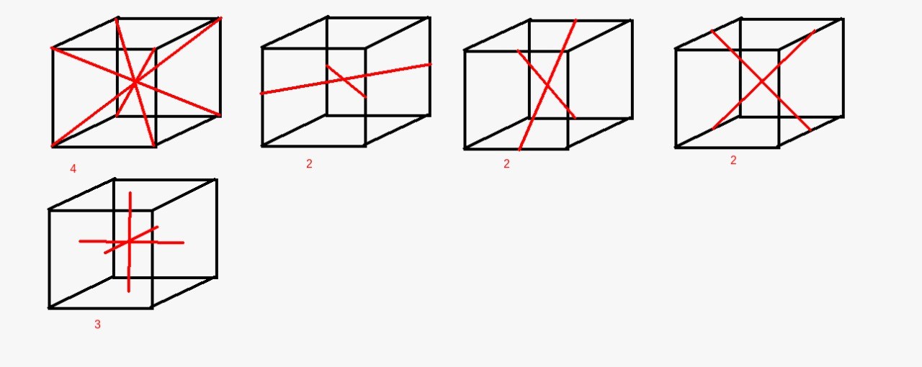

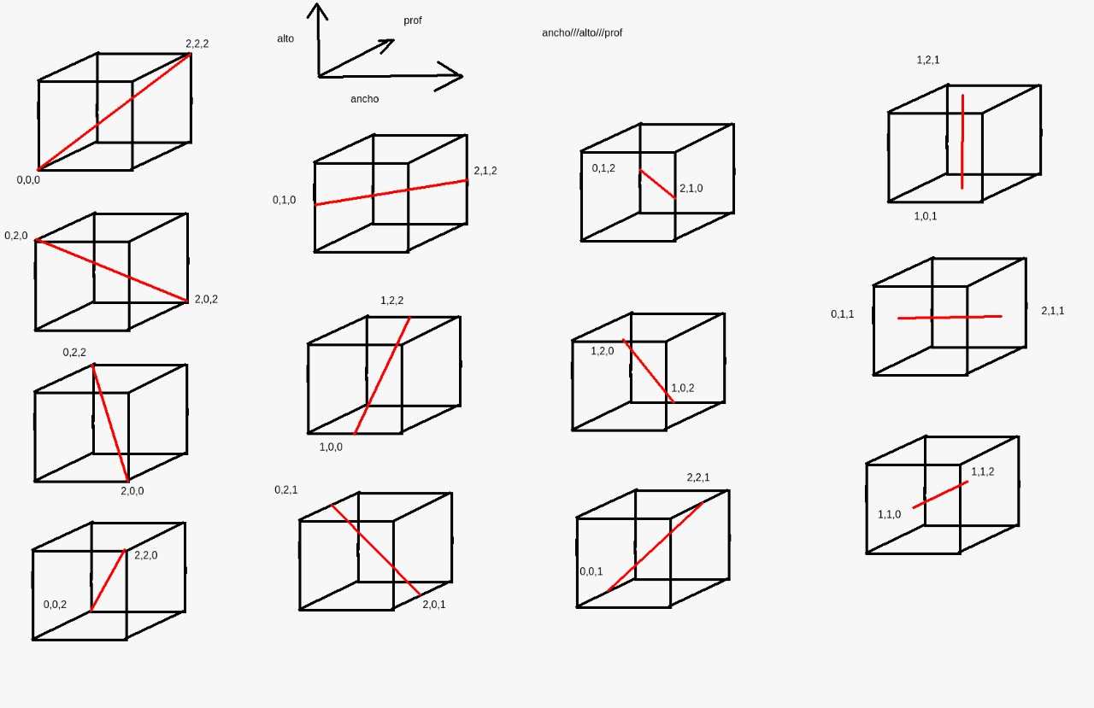
lineas de fichas que se forman en un tablero de 2x2x2

Diseño del proyecto
El proyecto se encuentra conformado por N archivos de los cuales se encuentra el principal main.cpp. Un archivo de cabecera llamado constantes.h donde se encuentran los macros utilizados como variables constantes. Luego se encuentran los de cabecera .h con su correspondiente archivo de definición .cpp donde se encuentran funciones utilizados tanto por el main.cpp como por ellos mismos : interaccionUsuario.h,interaccionUsuario.cpp, tateti.h,tateti.cpp. Y como no podian faltar si estamos programando con orientacion a objetos, los TDA clase abstracta: Lista.h / .cpp y Nodo.h / .cpp
los TDA clases a objetos: Tablero.h /.cpp, Casillero.h /.cpp, Jugadores.h /.cpp
Donde algunas de estos objetos dependen de las clases abstractas

Estructura de datos del tablero

La creacion del tablero se lo pensó sobre la estructura de listas compuestas con el dato apuntando a otro tipo de objeto. La estructura de dos variables llamada Casillero y se almacena en un objeto llamado Tablero donde la cantidad de casilleros es fijado por el maximo de unidades de ancho,alto y profundidad que puede tener el tablero fijado por lo pedido del trabajo practico.

class Tablero{
private:
int ancho;
int alto;
int profundidad;
Lista<Lista<Lista<Casillero*>*>*> *tab;

A su vez, el dato casillero constituye una clase a objeto casillero del tablero, donde cada elemento guarda el tipo de carácter que va a ser el tipo de ficha del jugador Id y una variable booleana bloqueado donde cambia según si un jugador decide tirar la carta de bloquear casillero.

class Casillero{
private:
char id;
bool bloqueado;

Estructura de datos de jugador

Esta proyectado para abarcar las funcionalidades de las carga de fichas,mover fichas, uso de las cartas, determinar si fue el ganador. Todo referido a las acciones que un jugador haria en la realidad. Tambien incluye los metodos referidos al cambio de datos de otros jugadores por medio del tipo de carta.

class Jugador{
private:
int cartas[6];
bool pierdeTurno, gano;
char id;
int fichasPorColocar;
string textoNombre;
Casillero* casillaPreviaJugada;
Casillero* casillaPosteriorJugada;
Casillero* casillaAnulada;

Casilleros vecinos

para la lectura de los casilleros vecinos al que se tenia que estudiar su comportamiento, se tuvo que realizar un seguimiento algebraico para ver como se tenian que leer estas casillas para no recurrir a la repeticion de codigo e ineficiencia del mismo recorriendo solo los casilleros vecinos que se necesitaban en forma de espiral. Empezando de la siguiente forma como muestra la figura:

Funciones de cartas
Las cartas tienen distintos efectos y podran ser utilizados dependiendo de sus caracteristicas. Por eso se debe conocer cada una:

-Perder un turno a otro jugador
Hacer perder el turno de un jugador implica saltearse al jugador contra el que se uso esa carta. Si el
jugador la utiliza contra si mismo, se quitara su siguiente turno.

-Bloquear ficha
Bloquear la ficha de un determinado jugador implica que dicho jugador no podra mover la ultima
ficha movida correspondiente a su anterior turno.

-Anular casillero del tablero
Anular una casilla del tablero deja inhabilitada dicha casilla hasta que el jugador que la anulo vuelva a jugar. Si la casilla estaba ocupada, dicha carta no tuvo efecto.

-Volver atrás una jugada de otro jugdor
Volver atras una jugada del turno implica revertir el ultimo movimiento realizado por el jugador
contra el cual se utiliza dicha carta una vez que todas sus fichas se encuentran en el tablero. Si la casilla que ocupaba anteriormente dicha ficha afectada por la carta estaba ocupada o bloqueada, esta carta no tuvo efecto.

CARTAS ADICIONALES
según lo pedido en el trabajo ademas de las cartas ya implementadas, deben agregarse dos cartas mas con funcionalidades distintas a las demas

-Destruir cartas de otro jugador
Destruir las cartas del jugador deja la mano vacía de cartas del jugador afectado. Si el jugador afectado no tenia cartas e igualmente se uso esta carta contra el, se quita esta carta de las manos del usuario.
-Renovar cartas
Renovar las cartas del usuario dejo la mano vacia de cartas de quien uso dicha carta para volver a levantar nuevas cartas. Se renovaron la misma cantidad de cartas que el usuario descarto. Si el usuario no tenia cartas (ademas de la que uso para renovar) el usuario se quedo sin cartas y se le quito de su mano la carta usada,

CUESTIONARIO

1-¿qué es un SVN?
Subversion (abreviado frecuentemente como SVN, por el comando svn) es un sistema de control de versiones(VCS) usado para que varios desarrolladores puedan trabajar en un mismo proyecto en forma más o menos ordenada. Tiene una arquitectura cliente servidor con controles de concurrencia para cuando varios desarrolladores estan trabajando en el mismo archivo y funciona aproximadamente así: En algún servidor se monta un repositorio¹ SVN. El cliente del SVN se baja una copia local de alguna revisión (generalmente la última), el desarrollador hace los cambios y los sube al servidor para que esten disponibles para los otros desarrolladores (además de generar un log² con un comentario de que cosa modifico, para que, etc.).
Apache Subversion (abreviado frecuentemente como SVN, por el comando svn) es una herramienta de control de versiones de codigo abierto basada en un repositorio cuyo funcionamiento se asemeja enormemente al de un sistema de ficheros. Es software libre bajo una licencia de tipo Apache/BSD. Utiliza el concepto de revisión para guardar los cambios producidos en el repositorio. Entre dos revisiones solo guarda el conjunto de modificaciones (delta), optimizando así al máximo el uso de espacio en disco. SVN permite al usuario crear, copiar y borrar carpetas con la misma flexibilidad con la que lo haría si estuviese en su disco duro local. Dada su flexibilidad, es necesaria la aplicación de buenas prácticas para llevar a cabo una correcta gestión de las versiones del software generado. Subversion puede acceder al repositorio a través de redes, lo que le permite ser usado por personas que se encuentran en distintos equipos. A cierto nivel, la
posibilidad de que varias personas puedan modificar y administrar el mismo conjunto de datos desde sus respectivas ubicaciones fomenta la colaboración. Se puede progresar más rápidamente sin
un único conducto por el cual deban pasar todas las modificaciones. Y puesto que el trabajo se encuentra bajo el control de versiones, no hay razón para temer porque la calidad del mismo vaya a verse afectada si se ha hecho un cambio incorrecto a los datos, simplemente deshaga ese cambio.
Existen diferencias entre el uso de SVN y el uso de GIT de github que es el sistema con el que nosotros trabajamos: Si bien son ambos sistemas de control de versionesVCS, tienen una diferencia bastante significante. SVN es un sistema de control de versiones centralizado (CVCS, Centralized Version Control System), mientras que Git es un sistema de control de versiones distribuido (DVCS, Distributed Version Control System).
Un sistema de control de versiones centralizadoCVCS opera con la idea de que hay una sola copia del proyecto a la cual los desarrolladores realizar el commit de los cambios, y un solo lugar en el cual todas las versiones de un proyecto se encuentran guardadas.
Un sistema de control de versiones distribuidoDVCS, por otro lado, trabaja con el principio de que cada desarrollador «clona» el repositorio del proyecto al disco duro de su dispositivo. Una copia del proyecto es guardado en cada maquina local, y los cambios deben ser subidos (pushed) y bajados (pulled) hacia y desde el repositorio online para actualizar la versión que cada desarrollador tiene en su maquina local.

1-Un repositorio es un espacio centralizado donde se almacena, organiza, mantiene y difunde información digital, habitualmente archivos informáticos, que pueden contener trabajos científicos, conjuntos de datos o software.
2-log o registro se usa para referirse a la grabación secuencial en un archivo o en una base de datos de todos los acontecimientos (eventos o acciones) que afectan a un proceso particular (aplicación, actividad de una red informatica, etc.). De esta forma constituye una evidencia del comportamiento del sistema.

caracteristicas | SVN | GIT
Control de versiones | Sistema centralizado | Sistema distribuido
Storage | depósito central en el que se crean copias del trabajo en función de las modificaciones realizadas | se generan copias locales de los archivos, sobre las cuales se trabaja directamente.
Historial de modificaciones | Lo tiene el servidor central. Los usuarios solo las modificaciones mas recientes | Se ven tanto en el almacen como en las copias individuales
Relacion cliente/servidor | Cliente y servidor por separado | Actua como cliente/servidor
Modo offline | El trabajo offline es limitado | La mayoria de sus funciones y herramientas se encuentran en modo offline
seguridad | Administracion de datos centralizada | Asume que cada usuario tiene los mismos permisos de acceso
Manejo archivos binarios | Manejo limitado de archivos binarios grandes | Manejo eficiente
aprendizaje | Muy facil de aprender | Facil de aprender(curva mayor de aprendizaje que SVN)

2-¿Que es una “Ruta absoluta” o una “Ruta relativa”?

Para empezar hablando en informatica, una ruta (path en ingles) es una forma de referenciar un archivo informatico o directorio en un sistema de archivos de un sistema operativo determinado.
Una ruta señala la localización exacta de un archivo o directorio mediante una cadena de caracteres concreta. Esta puede ser de diversas formas dependiendo del sistema operativo y del sistema de archivos en cuestión. En líneas generales se compondrá de los nombres de los directorios que conforman el camino hasta el archivo o directorio a lo largo del árbol de directorios, y finalmente estará el nombre del archivo o directorio que se quiere referenciar.

Las rutas absolutas señalan la ubicación de un archivo o directorio desde el directorio raiz del sistema de archivos. Por ejemplo, en un sistema unix, /home/dir1/arc1.fil es una ruta absoluta, que señala la ubicación del archivo arc1.fil desde la raíz del sistema de archivos. En sistemas Windows, una ruta absoluta sería C:\usuarios\juan\arc1.fil.
Una ruta UNC también es considerada como absoluta, por ejemplo \\servidor\carpeta\arc1.fil
Las rutas relativas señalan la ubicación de un archivo o directorio a partir de la posición actual del sistema operativo en el sistema de archivos. Por ejemplo, es una ruta relativa dir1/arc1.fil que señala al archivo arc1.fil dentro del directorio dir1 en la ubicación actual. En sistemas tipo Unix, la ruta ~/ es una ruta relativa que lleva al directorio personal del usuario que ha insertado la ruta relativa; por ejemplo, si el usuario Fulano tiene una imagen en su directorio personal, esta imagen podría tener dos rutas de acceso, una relativa y una absoluta:
- La absoluta: /home/fulano/imagen.jpg
- La relativa: ~/imagen.jpg
En este caso, la ruta relativa sólo puede ser verdaderamente válida si el sistema está ubicado en el usuario de Fulano. En este mismo caso, ~/ sería el sinónimo relativo de la ruta /home/fulano/. También se puede crear, borrar, copiar, etcétera, directorios y archivos con este tipo de ruta desde una interfaz de línea de comandos.
Algunos ejemplos:
- mkdir ~/Fotos
- chmod 777 ~/
- rm ~/foto.jpg

TATETI Ver. 2.0

Manual del usuario

INTRODUCCION

el TATETI Ver 2.0 es un juego simple que consiste en ubicar una cierta cantidad de fichas de cada jugador en el tablero. La cantidad de fichas y tamaño del tablero
Luego de que se colocaron todas las fichas se podran mover cada una a un lugar vacio por turnos. El objetivo es formar una linea de todas las fichas en forma horizontal,vertical y diagonal. Gana el que lo consigue primero

EL JUEGO
/*El TATETI es un juego de varios participantes. Donde cada uno tiene un modelo de ficha para jugar. Estas puden ser cualquiera pero siempre seran las mismas para cada uno durante toda la partida
Al inicio del juego se pedira, ingresar los nombres de cada participantes. Luego el primer participante podra poner la ficha en un espacio vacio.luego seguira el turno del 2do jugador y asi hasta completar todas las fichas de cada jugador en el tablero.

Durante la puesta de fichas es posible ganar la partida formando una linea de todas las fichas , claro siempre que los demas jugadores se lo permitan.

IMAGEN

A continuacion, si no todavia no hay ganador, se procede al movimiento de fichas. Durante el movimiento de las fichas empiezan a usarse una serie de cartas para cada usuario, que le permite usar por cada turno una serie de acciones dependiendo la carta como hacer perder el turno a un jugador, bloquear una ficha de otro jugador, anular casillero del tablero, volver atrás una jugada del turno de otro jugador, y dos cartas extras mas.

IMAGEN

Cada vez que se realiza un turno, el juego busca si hay algun ganador, osea si alguien formo la linea de todas sus fichas.

TATETI Ver. 2.0

Manual del programador

INTRODUCCION

Diseño del proyecto

El proyecto se encuentra conformado por N archivos de los cuales se encuentra el principal TP2.cpp. Un archivo de cabecera llamado constantes.h donde se encuentran los macros utilizados como variables constantes. Luego se encuentran los de cabecera .h con su correspondiente archivo de definición .cpp donde se encuentran funciones utilizados tanto por el main.cpp como por ellos mismos : interaccionUsuario.h,interaccionUsuario.cpp, tateti.h,tateti.cpp. Y como no podian faltar si estamos programando con orientacion a objetos, los TDA clase abstracta en forma de templates : Lista.h y Nodo.h
los TDA clases a objetos: Tablero.h /.cpp, Casillero.h /.cpp, Jugadores.h /.cpp y bitmap.h/.cpp
Donde algunas de estos objetos dependen de las clases abstractas

Estructura de datos del tablero y casillero

La creacion del tablero se lo pensó sobre la estructura de listas compuestas con el dato apuntando a otro tipo de objeto. La estructura de dos variables llamada Casillero y se almacena en un objeto llamado Tablero donde la cantidad de casilleros es fijado por el maximo de unidades de ancho,alto y profundidad que puede tener el tablero fijado por lo pedido del trabajo practico.

class Tablero{
private:
int ancho;
int alto;
int profundidad;
Lista<Lista<Lista<Casillero*>*>*> *tab;

A su vez, el dato casillero constituye una clase a objeto casillero del tablero, donde cada elemento guarda el tipo de carácter que va a ser el tipo de ficha del jugador Id y una variable booleana bloqueado donde cambia según si un jugador decide tirar la carta de bloquear casillero.

class Casillero{
private:
char id;
bool bloqueado;

Donde para modificar o leer algun estado de la variable casillero y entrar para acceder a la var. Id Y bloqueado se ingresa de la siguiente manera, primero determinando la direccion (X,Y,Z)del casillero dentro del tablero al que se quiere acceder para lectura/escritura:

para lectura(ej. pasado por valor)

std::cout<<Tablero->(int)getCasillero(z, x, y)->getId()<<endl;
if(Tablero->(int)getCasillero(z, x, y)→getBloqueado()){...}

para escritura (ej. )

Tablero->(int)getCasillero(z, x, y)->setId(VACIO); // VACIO ==’_’
Tablero->(int)getCasillero(z, x, y)→setBloqueado(true);

en el siguientes cuadros se puede apreciar el diagrama UML del TDA Tablero y Casillero con sus respectivos metodos y atributos
TDA Tablero
Atributos
-int ancho
-int alto
-int profundidad
-Lista<Lista<Lista<Casillero*>*>*> *tab
Metodos
-Tablero(prof,anch,alt)
-~Tablero()
- int getAncho()
-int getAlto()
-int getProf()
-Casillero *getCasillero(prof,anch,alt)
-void imprimirTablero()
-void bmpTablero()

TDA Casillero
Atributos
-char id
-bool bloqueado
Metodos
-Casillero()
- ~Casillero()
- char getId()
- bool getBloqueado()
- void setId(char)
- void setBloqueado(bool)
- bool getOcupado()

Estructura de datos de jugador
El TDA jugador crea los objetos jugadores que participan en el juego, donde cada uno posee un nombre, cantidad de fichas, cantidad de cartas,tipo de ficha(modelo,forma), y estados donde el determinado jugador pierde un turno o donde gana la partida. Luego tiene punteros apuntando a casilleros del tablero que guardan el estado anterior y posterior para el uso de las fuciones de las cartas como hacer perder un turno a un jugador y volver atrás una jugada del turno

TDA Jugador
Atributos
-int cartas[6]
-bool pierdeTurno, gano
-char id
-int profundidad
-string textoNombre
-Casillero* casillaPreviaJugada
-Casillero* casillaPosteriorJugada
-Casillero* casillaAnulada
Metodos publicos
-Jugador(char ide,string texNom,int fichas)
-~Jugador()
-int getCantCartasDeUnTipo(int)
-int getCantTotalCartas()
-bool getPierdeTurno();
-bool getGano()
-char getId()
-int getFichasPorColocar()
-string getTextoNombre();
-int levantarCarta(int cantMaxCartas)
-void setPierdeTurno(bool)
-void setGano(bool)
-void setId(char)
-void setFichasPorColocar(int)
-void setTextoNombre(string)
-void colocarFicha(Tablero* tab)
-void ingresarVerificandoValores(int& ancho, int& profundidad, int& alto, Tablero* tablero);
-void moverFicha(Tablero* tablero);
-void intercambiarFichas(Casillero* casillero, Casillero* casilleroAMover);

-void menuDeOpcionesAMover(int &eleccion);
-void usarCarta(Lista<Jugador*>* jugadores, Tablero* tablero, int maximoDeCartas);

Informacion de los archivos

MEJORAS QUE PODRIAN REALIZARSE:

NOTA: se utilizo codigo del tp anterior de la misma catedra llamado TATETI V1.0, este sirvio para cerrar algunas ideas en este trabajo ya que parte de la base del mismo

